2019 yılı Mayıs ayında kurulan kooperatiflerin sayısında bir önceki aya göre %33,33 artış oldu.
- Bir önceki aya göre kurulan şirket sayısı %0,34 kurulan gerçek kişi ticari işletme sayısı %1,97 oranında azalmış olup kurulan kooperatif sayısı %33,33 oranında artmıştır.
- Bir önceki aya göre kapanan şirket sayısında %20,94 kapanan kooperatif sayısında %36,00 oranında artış olup, kapanan gerçek kişi ticari işletme sayısında %5,85 azalış olmuştur.
Kapanan kooperatif sayısında geçen yılın aynı ayına göre %7,94 oranında artış oldu.
- 2019 yılı Mayıs ayında, 2018 yılı Mayıs ayına göre kurulan şirket sayısı %18,56 kurulan gerçek kişi ticari işletme sayısı %49,72 oranında azalmış olup kurulan kooperatif sayısı %19,63 oranında artmıştır.
2019 yılının ilk beş ayında kapanan kooperatif sayısı, 2018 yılının aynı dönemine göre %11,11 oranında azaldı.
- 2019 yılının ilk beş ayında 2018 yılının aynı dönemine göre kapanan şirket sayısı %1,37 kapanan gerçek kişi ticari işletme sayısı %14,05 oranında artmış olup kapanan kooperatif sayısında %11,11 oranında azalış gözlenmiştir.
2019 Mayıs Ayı Genel Görünümü
İLAN  TÜRÜ | ŞİRKET  TÜRÜ | MAYIS 2019 | NİSAN  2019 | Bir Önceki Aya Göre Değişim (%) | MAYIS 2018 | Bir Önceki Yılın Aynı Ayına Göre Değişim (%) | OCAK- MAYIS  (5 Aylık)
 |  |  |  |  |  |  | 2018 | 2019 | Değişim (%)
Kurulan* | Şirket | 6.670 | 6.693 | -0,34 | 8.190 | -18,56 | 40.744 | 35.392 | -13,14
Kurulan* | Kooperatif | 128 | 96 | 33,33 | 107 | 19,63 | 494 | 485 | -1,82
Kurulan* | Ger.Kişi Tic.İşl. | 1.792 | 1.828 | -1,97 | 3.564 | -49,72 | 18.818 | 10.356 | -44,97
Tasfiye | Şirket | 1.256 | 1.080 | 16,30 | 945 | 32,91 | 5.223 | 5.997 | 14,82
Tasfiye | Kooperatif | 85 | 77 | 10,39 | 86 | -1,16 | 288 | 305 | 5,90
Kapanan** | Şirket | 878 | 726 | 20,94 | 589 | 49,07 | 4.731 | 4.796 | 1,37
Kapanan** | Kooperatif | 68 | 50 | 36,00 | 63 | 7,94 | 423 | 376 | -11,11
Kapanan** | Ger.Kişi Tic.İşl. | 1.191 | 1.265 | -5,85 | 988 | 20,55 | 8.151 | 9.296 | 14,05
* Kurulan gerçek kişi ticari işletmesi sayısı adi ortaklıkları da içermektedir.
* * Kapanan gerçek kişi ticari işletmesi sayısı, yapılan tebligatlarla ticari faaliyeti bulunmadığı tespit edilen gerçek kişi ticari işletmesinin kayıtlarının ilgili Ticaret Sicil Müdürlükleri tarafından Ticaret Sicil Yönetmeliğinin 51. maddesine istinaden re’sen silinen işletmelerini kapsamamaktadır. 2019 yılı Mayıs ayında 226, Ocak-Mayıs döneminde 10.964 gerçek kişi ticari işletmesi re’sen kapatılmıştır.

2019 yılı Mayıs ayında tüm illerde şirket veya kooperatif kuruluşu gerçekleşmiştir.
- 2019 yılı Mayıs ayında kurulan toplam 6.798 şirket ve kooperatifin %84,33’ü limited şirket, %13,74’ü anonim şirket, %1,88’i ise kooperatiftir. Şirket ve kooperatiflerin %41,84’ü İstanbul,
%11,25’i Ankara, %6,44’ü İzmir’de kurulmuştur.
- Bu ay tüm illerde şirket veya kooperatif kuruluşu gerçekleşmiştir.

2019 Mayıs ayında kurulan şirketlerin sermayelerinin toplamı, bir önceki aya göre %12,30 oranında arttı.

- 2019 yılında toplam 35.877 şirket ve kooperatif kurulmuştur. Bu dönemde kurulan toplam 30.640 limited şirket, toplam sermayenin %72,37’sini, 4.741 anonim şirket ise %27,92’ini oluşturmaktadır. Mayıs ayında kurulan şirketlerin sermayelerinin toplamı, Nisan ayına göre %12,30 oranında atrmıştır.
2019 Mayıs Ayı Şirket Türlerine Göre Şirket Kuruluşları
 |  | Şirket Türleri |  |  |  |  | Genel Toplam
 |  | Anonim | Kollektif | Komandit | Limited | Kooperatif | Genel Toplam
MART 2019 | Sayı | 996 | 3 |  | 6.058 | 94 | 7.151
MART 2019 | Sermaye (TL) | 694.279.365 | 555.000 |  | 1.638.999.675 |  | 2.333.834.040
NİSAN 2019 | Sayı | 917 | 2 |  | 5.774 | 96 | 6.789
NİSAN 2019 | Sermaye (TL) | 427.482.202 | 510.000 |  | 1.627.567.000 |  | 2.055.559.202
MAYIS 2019 | Sayı | 934 | 3 |  | 5.733 | 128 | 6.798
MAYIS 2019 | Sermaye (TL) | 573.227.741 | 215.000 |  | 1.734.946.250 |  | 2.308.388.991
2019 TOPLAM | Sayı | 4.741 | 11 |  | 30.640 | 485 | 35.877
2019 TOPLAM | Sermaye (TL) | 3.251.002.027 | 1.640.000 |  | 8.391.745.050 |  | 11.644.387.077

2019 Mayıs ayında şirket ve kooperatiflerin 2.352’si ticaret, 956’sı imalat ve 611’i inşaat sektöründe kurulmuştur. 679 gerçek kişi ticari işletmesi ise ticaret sektöründe kuruldu.
- 2019 Mayıs ayında şirket ve kooperatiflerin 2.352’si ticaret, 956’sı imalat ve 611’i inşaat sektöründe kurulmuştur. 2019 Mayıs ayında kurulan gerçek kişi ticari işletmelerinin; 679’u toptan ve perakende ticaret motorlu taşıtların ve motosikletlerin onarımı, 292’si inşaat, 274’ü imalat, sektöründedir.

- Bu ay kapanan şirket ve kooperatiflerin; 300’ü toptan ve perakende ticaret, motorlu taşıtların ve motosikletlerin onarımı, 166’sı inşaat, 80’i mesleki, bilimsel ve teknik faaliyetler sektöründedir.

- Bu ay kapanan gerçek kişi ticari işletmelerinin 518’i toptan ve perakende ticaret, motorlu taşıtların ve motosikletlerin onarımı, 240’i inşaat, 106’sı imalat sektöründedir.
2019 Mayıs ayında kurulan 128 Kooperatifin 52’si Konut Yapı Kooperatifidir.
- 2019 Mayıs ayında kurulan 128 Kooperatifin 52’si Konut Yapı Kooperatifi, 22’si Tarımsal Kalkınma Kooperatifi 10’ar adet olmak üzere Motorlu Taşıyıcılar Kooperatifi, Sulama Kooperatifi ve İşletme Kooperatifi olarak kurulmuştur.
- 2019 yılında kurulan 485 kooperatifin 191’i Konut Yapı Kooperatifi, 78’i Tarımsal Kalkınma Kooperatifi, 54’ü İşletme Kooperatifi olarak kurulmuştur.

2019 yılı Mayıs ayında 1.055 adet yabancı ortak sermayeli şirket kuruldu.

- 2019 yılı Mayıs ayında kurulan 1.055 yabancı ortak sermayeli şirketin 563’ü Türkiye, 75’i İran, 67’si Suriye ortaklı olarak kurulmuştur.

- Kurulan 1.055 yabancı ortak sermayeli şirketin 93’ü anonim, 962’si limited şirkettir. 2019 yılında kurulan şirketlerin 677’si Belirli bir mala tahsis edilmemiş mağazalardaki toptan ticaret, 395’i Gayrimenkul acenteleri, 297’si Lokantalar ve seyyar yemek hizmeti faaliyetleri sektöründe kurulmuştur.

- Kurulan yabancı ortak sermayeli şirketlerin toplam sermayelerinin % 84,18’ini yabancı sermayeli ortak payını oluşturmaktadır.

 |  | Anonim | Limited | Genel Toplam
MART 2019 | Sayı | 93 | 989 | 1.082
MART 2019 | Ortak Olunan Şirketlerin Toplam Sermayesi (TL) | 57.338.400 | 318.765.000 | 376.103.400
MART 2019 | Ortak Olunan Şirketlerdeki Yabancı Ortak Sermaye Toplamı (TL) | 32.328.150 | 256.921.275 | 289.249.425
MART 2019 | Yabancı Ortak Sermaye Oranı (%) | 56,38 | 80,60 | 76,91
NİSAN 2019 | Sayı | 102 | 996 | 1.098
NİSAN 2019 | Ortak Olunan Şirketlerin Toplam Sermayesi (TL) | 43.676.219 | 232.741.000 | 276.417.219
NİSAN 2019 | Ortak Olunan Şirketlerdeki Yabancı Ortak Sermaye Toplamı (TL) | 27.049.038 | 192.328.900 | 219.377.938
NİSAN 2019 | Yabancı Ortak Sermaye Oranı (%) | 61,93 | 82,64 | 79,36
MAYIS 2019 | Sayı | 93 | 962 | 1.055
MAYIS 2019 | Ortak Olunan Şirketlerin Toplam Sermayesi (TL) | 70.973.819 | 442.760.050 | 513.733.869
MAYIS 2019 | Ortak Olunan Şirketlerdeki Yabancı Ortak Sermaye Toplamı (TL) | 50.318.428 | 400.915.900 | 451.234.328
MAYIS 2019 | Yabancı Ortak Sermaye Oranı (%) | 70,90 | 90,55 | 87,83
TOPLAM | Sayı | 508 | 4.975 | 5.483
TOPLAM | Ortak Olunan Şirketlerin Toplam Sermayesi (TL) | 253.754.083 | 1.520.558.750 | 1.774.312.833
TOPLAM | Ortak Olunan Şirketlerdeki Yabancı Ortak Sermaye Toplamı (TL) | 178.162.760 | 1.315.511.640 | 1.493.674.400
TOPLAM | Yabancı Ortak Sermaye Oranı (%) | 70,21 | 86,51 | 84,18
Not: Yıllık olarak kurulan yabancı ortak sermayeli şirketlerin, sermaye uyruklarının illere ve faaliyet alanlarına göre dağılımlarının görüleceği tablolar hazırlanmıştır. İlgili tablolara http://www.tobb.org.tr/resmi-istatistik bağlantısından ulaşabilirsiniz.

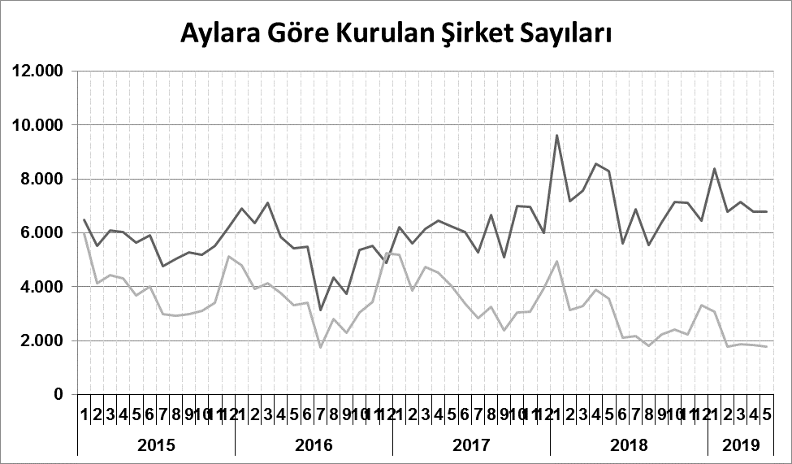

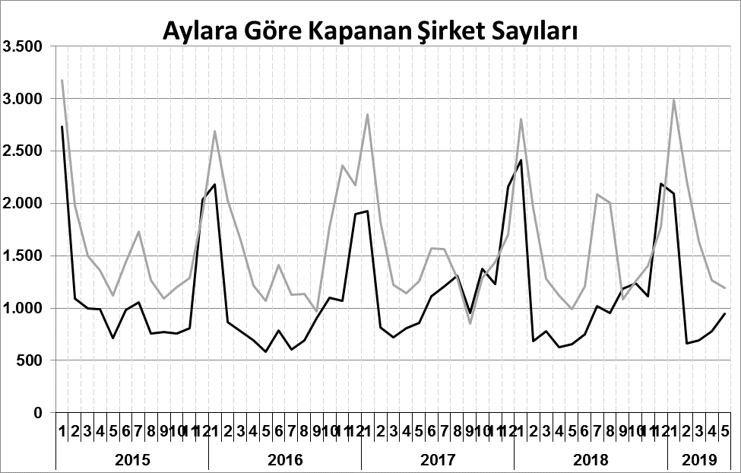
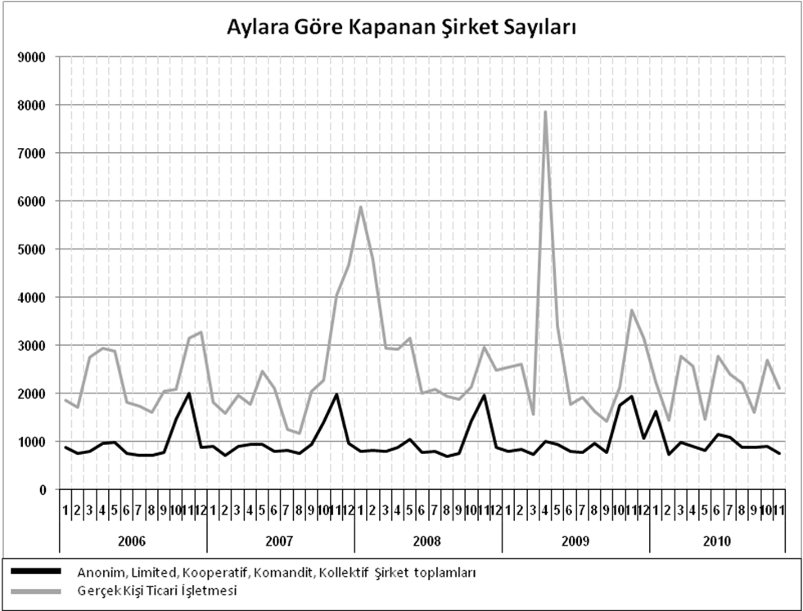
Anonim, Limited, Kooperatif, Komandit, Kollektif Şirket toplamları
Gerçek Kişi Ticari İşletmesi
Bir sonraki haber bülteninin yayımlanma tarihi 19 Temmuz 2019’dur.
Ayrıntılı tablo ve grafiklere www.tobb.org.tr/resmi-istatistik adresinden erişebilirsiniz.

